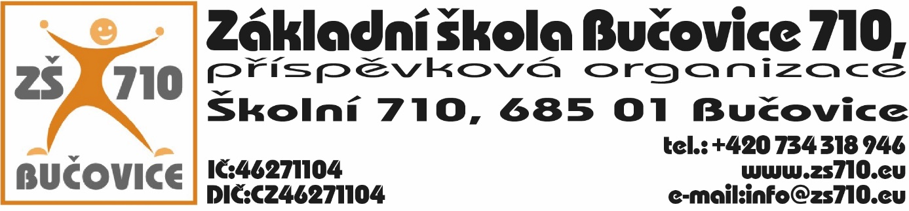

OBJEDNÁVKA:
Odběratel: Základní škola Bučovice 710, příspěvková organizace, Školní 710, 685 01Bučovice,
IČ: 46271104

Dodavatel: PB PLAST s.r.o., Nádražní 4/3, 682 01 Vyškov, IČ: 60717424 DIČ:CZ60717424

Adresa dodání: Školní 710, 685 01 Bučovice
Datum objednání: 22. 12. 2023
Termín dodání: do 31. 12. 2023

Tímto u Vás objednáváme následující:
- oprava poškozených oken a dveří na hale, tělocvičně v celkové hodnotě 143.354,- Kč s DPH.

Platební podmínky: faktura, splatnost 31 dnů

V Bučovicích dne 22. 12. 2023
Podpis odběratele:

Mgr. Aleš Navrátil
ředitel školy

Vyjádření dodavatele: Dodavatel souhlasí s podmínkami objednávky.

V Bučovicích dne 22. 12. 2023
Podpis dodavatele:

PB PLAST s.r.o.

